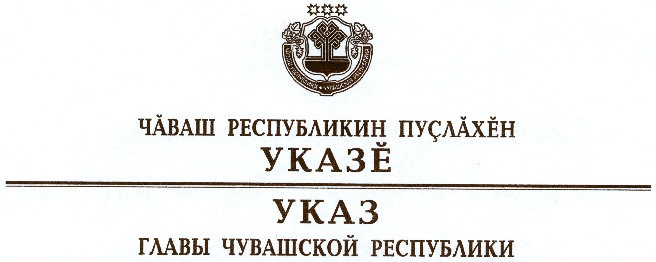

О награждении государственными наградами
Чувашской Республики

За многолетний добросовестный труд во благо Чувашской Республики наградить

ОРДЕНОМ
«ЗА ЗАСЛУГИ ПЕРЕД ЧУВАШСКОЙ РЕСПУБЛИКОЙ»
Семенова Валерия Пименовича – генерального директора закрытого акционерного общества «Строительный трест № 3», г. Чебоксары.

За заслуги в научно-педагогической деятельности и подготовке квалифицированных специалистов наградить

МЕДАЛЬЮ ОРДЕНА
«ЗА ЗАСЛУГИ ПЕРЕД ЧУВАШСКОЙ РЕСПУБЛИКОЙ»
Мишина Петра Владимировича – директора бюджетного профессионального образовательного учреждения Чувашской Республики «Чебоксарский техникум строительства и городского хозяйства».

За вклад в военно-патриотическое воспитание молодежи и многолетнюю добросовестную работу наградить

ПОЧЕТНОЙ ГРАМОТОЙ ЧУВАШСКОЙ РЕСПУБЛИКИ
Козюру Сергея Александровича – начальника отдела (подготовки и призыва граждан на военную службу) Федерального казенного учреждения «Военный комиссариат Чувашской Республики».

За заслуги в области здравоохранения и многолетнюю добросовестную работу присвоить почетное звание

«ЗАСЛУЖЕННЫЙ ВРАЧ ЧУВАШСКОЙ РЕСПУБЛИКИ»
Григорьеву Николаю Ефимовичу – врачу-хирургу бюджетного учреждения Чувашской Республики «Моргаушская центральная районная больница»
Петрову Анатолию Сергеевичу – заведующему хозрасчетным отделением, врачу-дерматовенерологу бюджетного учреждения Чувашской Республики «Республиканский кожно-венерологический диспансер».

За заслуги в области культуры и многолетнюю плодотворную работу присвоить почетное звание

«ЗАСЛУЖЕННЫЙ РАБОТНИК КУЛЬТУРЫ
ЧУВАШСКОЙ РЕСПУБЛИКИ»
Дыриной Наталье Борисовне – заведующей Октябрьским сельским Домом культуры муниципального бюджетного учреждения культуры «Централизованная клубная система» Алатырского района
Матросовой Елене Николаевне – концертмейстеру муниципального бюджетного учреждения культуры «Турмышский информационно-культурный центр» Турмышского сельского поселения Янтиковского района.

За заслуги в педагогической и воспитательной деятельности и многолетнюю добросовестную работу присвоить почетные звания:

«ЗАСЛУЖЕННЫЙ РАБОТНИК ОБРАЗОВАНИЯ
ЧУВАШСКОЙ РЕСПУБЛИКИ»
Шибровой Галине Сергеевне – заведующему муниципальным бюджетным дошкольным образовательным учреждением «Детский сад № 14 «Солнышко» города Чебоксары,

«ЗАСЛУЖЕННЫЙ УЧИТЕЛЬ ЧУВАШСКОЙ РЕСПУБЛИКИ»
Демидовой Александре Николаевне – учителю муниципального бюджетного общеобразовательного учреждения «Средняя общеобразовательная школа № 54 с углубленным изучением отдельных предметов» города Чебоксары.

За заслуги в области промышленности и многолетний добросовестный труд присвоить почетное звание

«ЗАСЛУЖЕННЫЙ РАБОТНИК ПРОМЫШЛЕННОСТИ
ЧУВАШСКОЙ РЕСПУБЛИКИ»
Максимову Валерию Севастьяновичу – водителю автопогрузчика закрытого акционерного общества «Моргаушский кирпичный завод», Моргаушский район
Щербакову Михаилу Николаевичу – шлифовщику инструментального цеха открытого акционерного общества «Электроприбор», г. Чебоксары.

За заслуги в области физической культуры и спорта присвоить почетное звание

«ЗАСЛУЖЕННЫЙ РАБОТНИК ФИЗИЧЕСКОЙ КУЛЬТУРЫ И СПОРТА
ЧУВАШСКОЙ РЕСПУБЛИКИ»
Миронову Константину Демьяновичу – тренеру-преподавателю по легкой атлетике автономного учреждения дополнительного образования детей «Детско-юношеская спортивная школа «Локомотив» города Канаш.

Глава
Чувашской Республики – М.Игнатьев

г. Чебоксары
18 февраля 2015 года
№ 21

